**Title:** Liquor Inventory and Billing System - Complete Workflow Guide  
**Description:** This guide provides a step-by-step walkthrough of using the Liquor Inventory and Billing software. It covers the entire process from logging into the system, importing the product master list, updating barcodes, processing purchases from suppliers, making retail sales via a POS system, and generating sales reports.

**Marathi**

**शीर्षक:** दारू इन्व्हेंटरी आणि बिलिंग सिस्टम - संपूर्ण कार्यप्रवाह मार्गदर्शक  
**वर्णन:** हे मार्गदर्शक दारू इन्व्हेंटरी आणि बिलिंग सॉफ्टवेअर वापरण्यासाठी चरण-दर-चरण मार्गदर्शन प्रदान करते. यात सिस्टममध्ये लॉग इन करणे, उत्पादन मास्टर यादी आयात करणे, बारकोड अपडेट करणे, पुरवठादारांकडून खरेदी प्रक्रिया, पीओएस सिस्टमद्वारे किरकोळ विक्री करणे आणि विक्री अहवाल तयार करणे या संपूर्ण प्रक्रियेचा समावेश आहे.

**STEP 1**

Visit this link <http://localhost/winesoft/public/index.php>

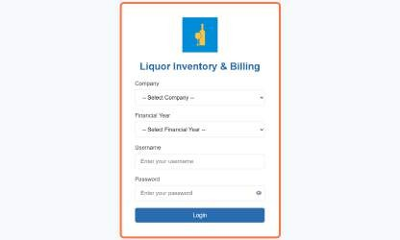

**STEP 2**

Select Company

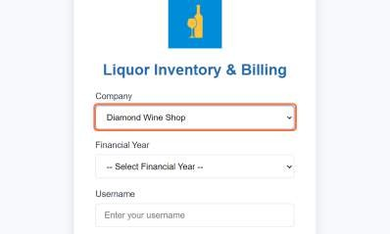

**STEP 3**

Select Financial Year

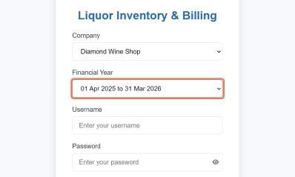

**STEP 4**

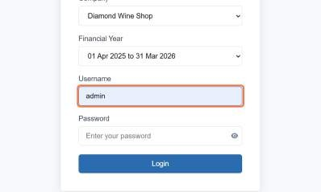

Step 5 - Enter password

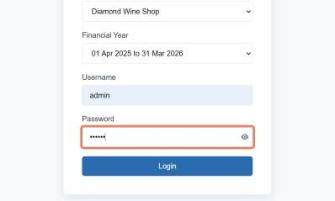

**STEP 6**

Click on Login

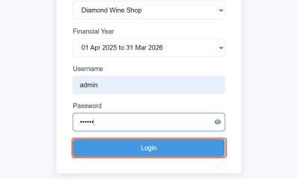

**Application Login Screen**  
**English:** The initial login screen for the Liquor Inventory & Billing application. Users must select their Company, Financial Year, and enter their Username and Password.  
**Marathi:** दारू इन्व्हेंटरी आणि बिलिंग अॅप्लिकेशनचा प्रारंभिक लॉगिन स्क्रीन. वापरकर्त्यांनी त्यांची कंपनी, आर्थिक वर्ष निवडावे आणि त्यांचे वापरकर्तानाव आणि पासवर्ड प्रविष्ट करावे.

Step 7 – Dashboard Overview

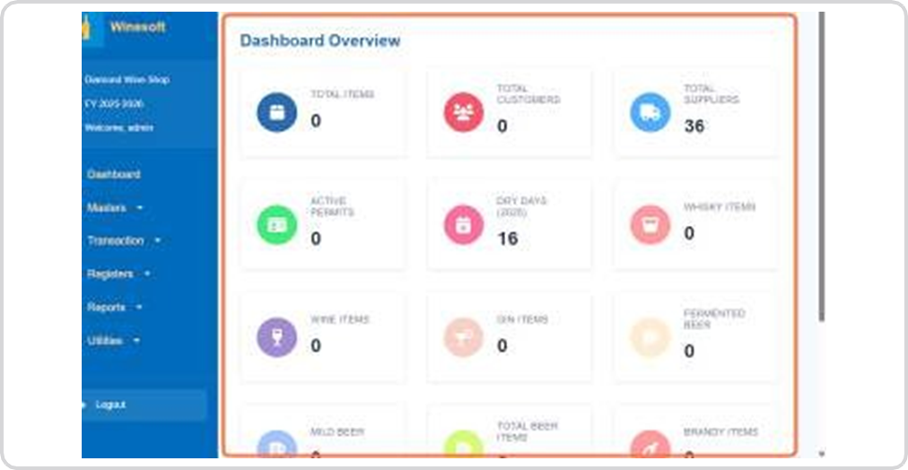

Step 8 – Using navigation bar navigate to Master Section to manage Master Form

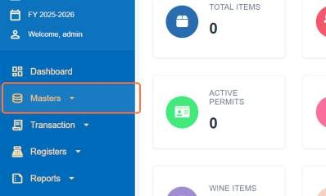

Step 9-Click on ItemMaster

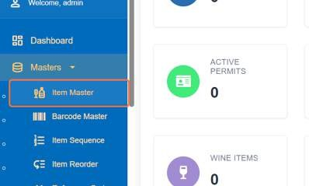

Step 10-[Excise Item Master…](http://localhost/winesoft/public/item_master.php)

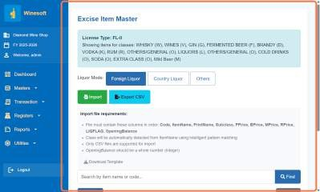

Step 11-Click on Download Template

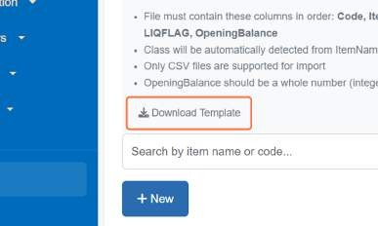

English: The user must ensure all data is filled in the template strictly according to the specified format, using only the provided columns: Code, ItemName, LIGFLAG, and OpeningBalance.

Marathi: वापरकर्त्याने सर्व डेटा दिलेल्या फॉरमॅटमध्येच भरावा, केवळ प्रदान केलेले स्तंभ वापरून: Code, ItemName, LIGFLAG आणि OpeningBalance.

English:

Note: The user must ensure all data is filled in the template strictly according to the specified format, using only the provided columns: Code, ItemName, LIGFLAG, and OpeningBalance. The OpeningBalance must be a whole number (integer).

Marathi:  
सूचना: वापरकर्त्याने सर्व डेटा दिलेल्या फॉरमॅटमध्येच काटेकोरपणे भरावा, फक्त प्रदान केलेले स्तंभ वापरून: Code, ItemName, LIGFLAG आणि OpeningBalance. OpeningBalance ही संख्या पूर्ण अंक (इंटिजर) असणे आवश्यक आहे.

Step 12-Click on Import

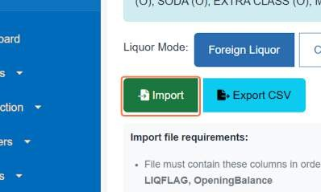

Step 13-Import Items… Screen Follow the instructions carefully

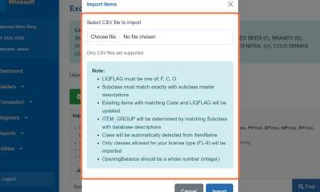

Step 14-Choose file from file upload menu

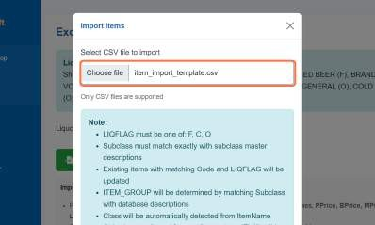

Step 15-Click on Import

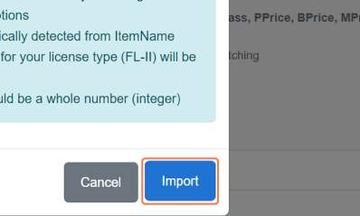

Step 16- wait after using import button to get this message -Import completed: 3607 new items imported, 0 items updated, 0 errors.

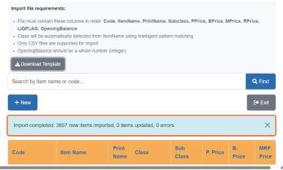

English:  
The user navigates through the 'Masters' menu to select 'Item Master' and then 'Excise Item Master' to manage the liquor product list. To import a large number of items, the user clicks 'Import', selects the 'item_import_template.csv' file, and executes the process, successfully adding 3607 new items to the system. Note: Data must be filled in the template strictly using only the specified columns (Code, ItemName, LIGFLAG, OpeningBalance), with OpeningBalance as a whole number.

Marathi:  
वापरकर्ता दारू उत्पादनांची यादी व्यवस्थापित करण्यासाठी 'मास्टर्स' मेनूमधून 'आयटम मास्टर' आणि नंतर 'एक्साइज आयटम मास्टर' निवडतो. मोठ्या संख्येने वस्तू आयात करण्यासाठी, वापरकर्ता 'आयात करा' वर क्लिक करून 'item_import_template.csv' फाइल निवडतो आणि प्रक्रिया पूर्ण करतो, यामुळे ३६०७ नवीन वस्तू सिस्टममध्ये यशस्वीरित्या जोडल्या जातात. सूचना: डेटा टेम्पलेटमध्ये काटेकोरपणे दिलेले स्तंभ (Code, ItemName, LIGFLAG, OpeningBalance) वापरून भरावा, तसेच OpeningBalance ही संख्या पूर्ण अंकात असावी.

Step 17 - Click on Barcode Master…

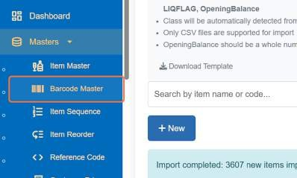

Step 18- [Barcode Master Screen…](http://localhost/winesoft/public/barcode_master.php)

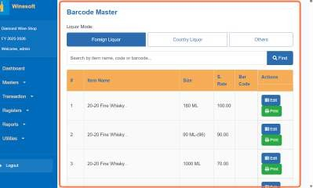

Step 19 -Click on Edit

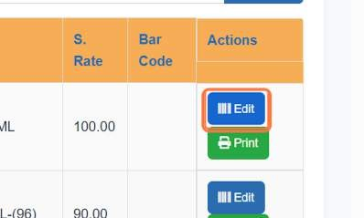

Step 20-[Edit Barcode Screen](http://localhost/winesoft/public/edit_barcode.php?code=SCMPL0019029&mode=F)

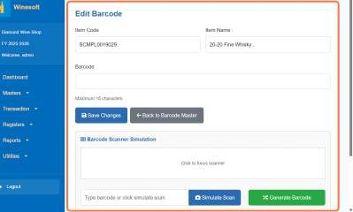

Step 21 – Use a Barcode Scanner Machine to Scan Barcode of Item

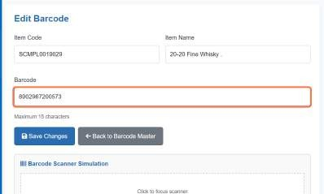

Step 22- Click on Save Changes

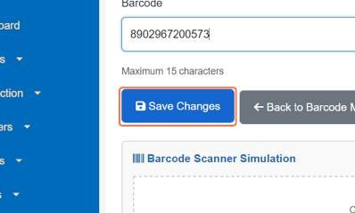

Step 23- Barcode updated successfully!

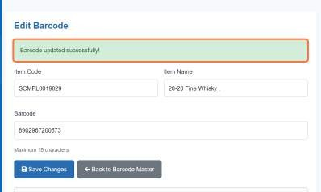

**English:**  
To update a product barcode, the user navigates to and clicks on 'Barcode Master' from the menu, which opens the Barcode Master screen. Here, the user locates the specific product (e.g., '20-20 Fine Whisky') and clicks the 'Edit' button, opening the Edit Barcode screen. The user then employs a barcode scanner machine to scan the barcode of the physical item, which automatically populates the barcode field with the number (e.g., '8902967200573'). Finally, the user clicks 'Save Changes', resulting in a successful confirmation message: "Barcode updated successfully!".

**Marathi:**  
उत्पादनाचा बारकोड अद्ययावत करण्यासाठी, वापरकर्ता मेनूमधून 'बारकोड मास्टर' वर नेव्हिगेट करून त्यावर क्लिक करतो, ज्यामुळे बारकोड मास्टर स्क्रीन उघडते. येथे, वापरकर्ता विशिष्ट उत्पादन (उदा. '20-20 फाइन व्हिस्की') शोधतो आणि 'संपादन' बटणावर क्लिक करतो, जे संपादन बारकोड स्क्रीन उघडते. वापरकर्ता नंतर भौतिक वस्तूचा बारकोड स्कॅन करण्यासाठी बारकोड स्कॅनर मशीन वापरतो, ज्यामुळे बारकोड फील्ड आपोआप क्रमांकाने (उदा. '8902967200573') भरले जाते. शेवटी, वापरकर्ता 'बदल जतन करा' वर क्लिक करतो, ज्यामुळे यशस्वी पुष्टीकरण संदेश प्राप्त होतो: "बारकोड यशस्वीरित्या अद्ययावत झाला!".

**SCM Retailer Management-**

Step 24 -[Click on User Login…](https://scmexcise.mahaonline.gov.in/Retailer/Login.aspx)

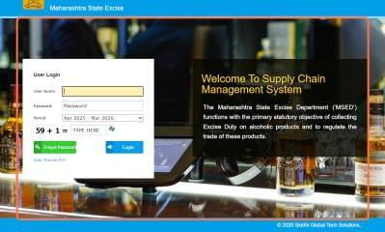

Step 25 – Enter Valid Username Password to Login SCM Retailer Management

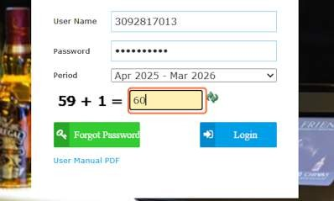

Step 26 - Click on Login

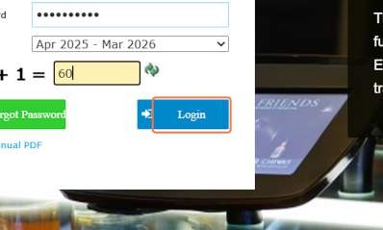

Step 27- Click on Received Entry

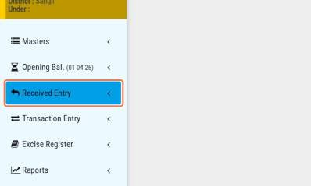

Step 28- Click on Received From Trader

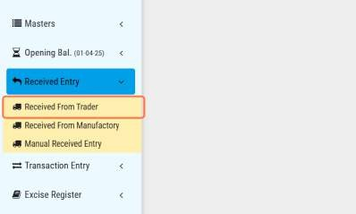

Step 29- Select the required date and Click on Search

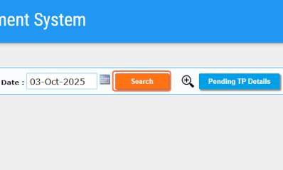

Step 30 – Select the desired TP

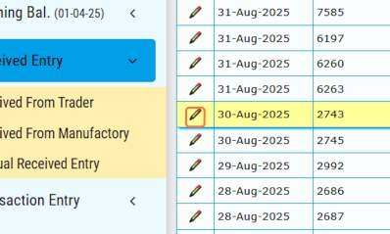

Step 31- By using CTRL+A and CTRL+C copy all the data from this screen

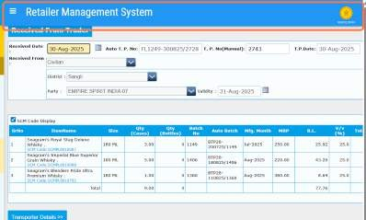

English:  
To verify official purchase records, the user must first log into the state's Retailer Management System. They click on 'User Login', enter their valid credentials (e.g., User Name '3092817013' and Password), and click the 'Login' button. Once logged in, the user navigates to 'Received Entry' and selects 'Received From Trader'. To find specific records, they select the required date (e.g., 01-Apr-2025) and click 'Search'. The user then selects the desired Trader/Transaction Party (TP) from the list. Finally, to capture all the data, the user selects all entries using the keyboard shortcut CTRL+A and copies them with CTRL+C for further use or verification.

Marathi:  
अधिकृत खरेदी नोंदी सत्यापित करण्यासाठी, वापरकर्त्याने प्रथम राज्याच्या किरकोळ व्यवस्थापन प्रणालीमध्ये लॉग इन केले पाहिजे. ते 'यूझर लॉगिन' वर क्लिक करतात, त्याची वैध लॉगिन माहिती (उदा., वापरकर्तानाव '3092817013' आणि पासवर्ड) प्रविष्ट करतात आणि 'लॉगिन' बटणावर क्लिक करतात. एकदा लॉग इन झाल्यानंतर, वापरकर्ता 'मिळालेली नोंद' वर नेव्हिगेट करतो आणि 'व्यापाऱ्याकडून मिळालेले' निवडतो. विशिष्ट नोंदी शोधण्यासाठी, ते आवश्यक तारीख (उदा., 01-एप्रिल-2025) निवडतात आणि 'शोधा' वर क्लिक करतात. वापरकर्ता नंतर यादीतून इच्छित व्यापारी/व्यवहार पक्ष (TP) निवडतो. शेवटी, सर्व डेटा मिळवण्यासाठी, वापरकर्ता कीबोर्ड शॉर्टकट CTRL+A वापरून सर्व नोंदी निवडतो आणि पुढील वापर किंवा सत्यापनासाठी त्यांना CTRL+C वापरून कॉपी करतो.

Step 32 -  Returning to Main App & in Transaction Menu open Purchases

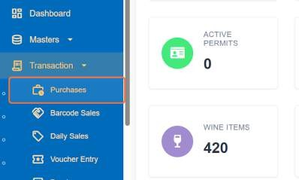

Step 33- [Click on Purchase Module - Foreign Liquor…](http://localhost/winesoft/public/purchase_module.php)

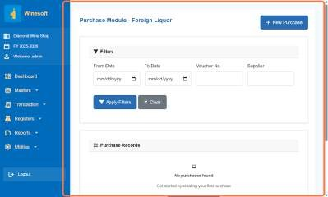

Step 34 - Click on New Purchase

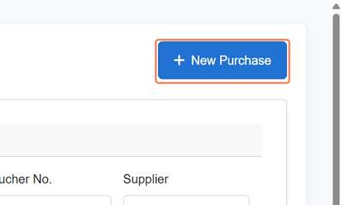

Step 35- [Click on Paste SCM Data](http://localhost/winesoft/public/purchases.php?mode=F)

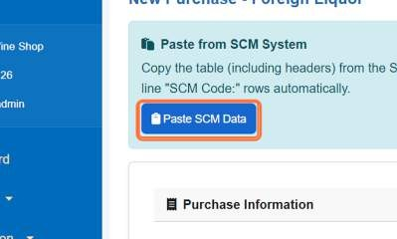

Step 36- Click on Paste SCM Data…

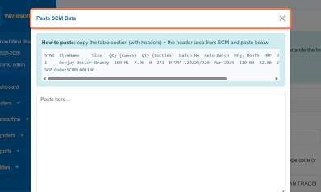

Step 37- Paste selected text into text area

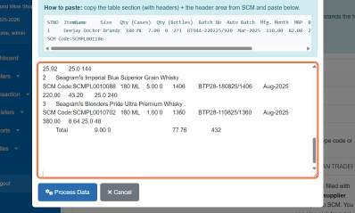

Step 38- Click on Process Data

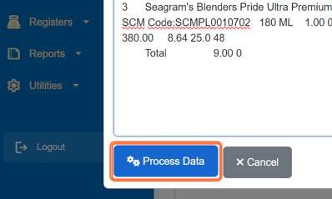

Step 39- View Purchase Information…

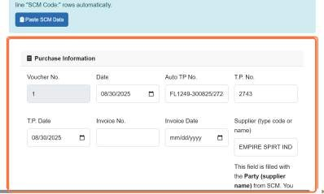

Step 40- View Total Bottles by Size…

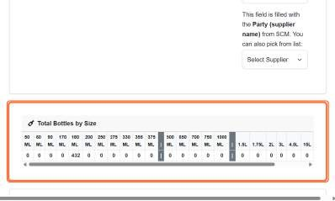

Step 41- Click on Purchase Items…

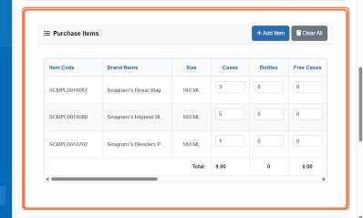

Step 42- View Charges & Taxes…

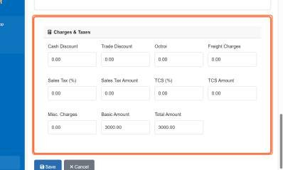

Step 43- Click on Save

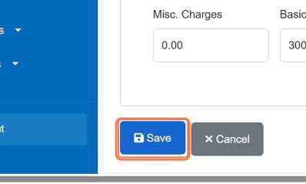

Step 44- [Click on Purchase saved successfully!](http://localhost/winesoft/public/purchase_module.php?mode=F&success=1)

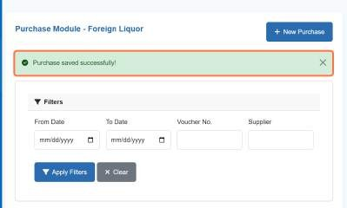

**English:**  
To record a new purchase, the user returns to the main application and navigates to the 'Transaction' menu, opens 'Purchases', and selects the 'Purchase Module - Foreign Liquor'. They initiate the process by clicking 'New Purchase' and then select the 'Paste SCM Data' option. In the dialog that appears, the user pastes the previously copied text into the provided text area and clicks 'Process Data'. The system then populates the 'Purchase Information' screen, where the user can review the total bottles by size in the 'Purchase Items' section and verify the financial details in the 'Charges & Taxes' section. Finally, the user clicks 'Save' to complete the process, receiving a confirmation message: "Purchase saved successfully!".

**Marathi:**  
नवीन खरेदी नोंदवण्यासाठी, वापरकर्ता मुख्य अॅप्लिकेशनवर परततो आणि 'ट्रान्झॅक्शन' मेनूमधून 'खरेदी' उघडतो, आणि 'परदेशी दारू खरेदी मॉड्यूल' निवडतो. ते 'नवीन खरेदी' वर क्लिक करून प्रक्रिया सुरू करतात आणि नंतर 'SCM डेटा पेस्ट करा' पर्याय निवडतात. दिसून आलेल्या डायलॉगमध्ये, वापरकर्ता आधी कॉपी केलेला मजकूर प्रदान केलेल्या टेक्स्ट एरियामध्ये पेस्ट करतो आणि 'डेटा प्रक्रिया करा' वर क्लिक करतो. सिस्टम नंतर 'खरेदी माहिती' स्क्रीन भरते, जेथे वापरकर्ता 'खरेदी वस्तू' विभागात आकारानुसार एकूण बाटल्यांचे पुनरावलोकन करू शकतो आणि 'चार्ज आणि कर' विभागात आर्थिक तपशील तपासू शकतो. शेवटी, प्रक्रिया पूर्ण करण्यासाठी वापरकर्ता 'जतन करा' वर क्लिक करतो, ज्यावर एक पुष्टीकरण संदेश प्राप्त होतो: "खरेदी यशस्वीरित्या जतन झाली!".

Step 45- Go to Transaction Menu and select Barcode Sale

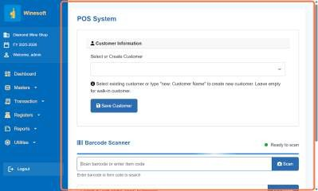

Step 46- Using the Barcode Scanner scan the Item

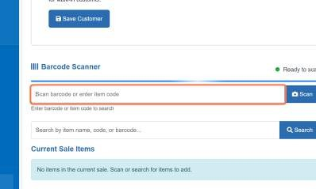

Step 47- Scanned Item is Visibile in Current Sale Items by using ESC button process the sale

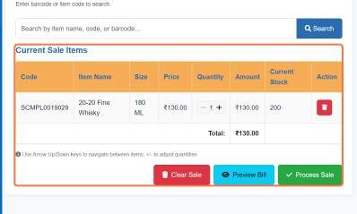

**English:**  
To process a barcode sale, the user navigates to the 'Transaction' menu and selects 'Barcode Sale' to open the POS system. The user then uses a barcode scanner to scan the item's barcode (e.g., 8902967200573 for '20-20 Fine Whisky'). The scanned item automatically appears in the 'Current Sale Items' list with its price and stock details. Finally, the user presses the 'ESC' key on the keyboard to quickly complete and finalize the sales transaction.

**Marathi:**  
बारकोड विक्री प्रक्रिया करण्यासाठी, वापरकर्ता 'ट्रान्झॅक्शन' मेनूमधून 'बारकोड विक्री' निवडतो ज्यामुळे POS सिस्टम उघडते. वापरकर्ता नंतर वस्तूचा बारकोड स्कॅन करण्यासाठी बारकोड स्कॅनर वापरतो (उदा., '20-20 फाइन व्हिस्की' साठी 8902967200573). स्कॅन केलेली वस्तू तिच्या किमतीसह आणि स्टॉक तपशीलांसह 'वर्तमान विक्री वस्तू' यादीत आपोआप दिसते. शेवटी, विक्री व्यवहार पूर्ण आणि अंतिम करण्यासाठी वापरकर्ता किबोर्डवरील 'ESC' कळ दाबतो.

Step 48- Go to Transaction Menu and Select Daily sale

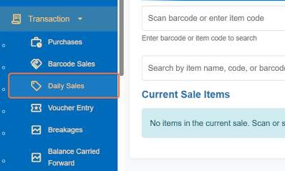

Step 49- Click on Sale for Date Range

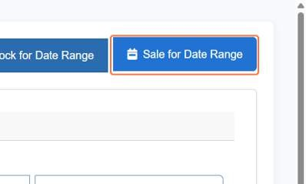

[Step 50- Sales by Date Range Screen](http://localhost/winesoft/public/sale_for_date_range.php)

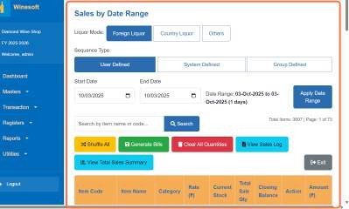

Step 51 -Click on Start Date

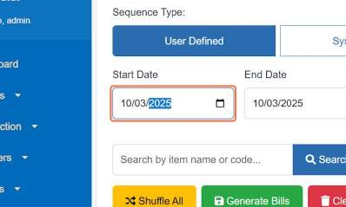

Step 52-Click on End Date

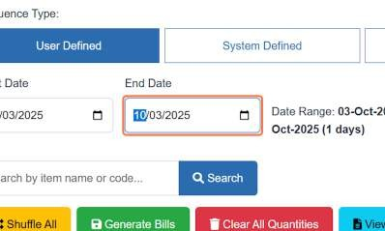

Step 53- Click on Apply Date Range

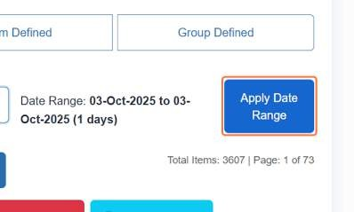

Step 54- Enter the desired Total Sale qty for the items

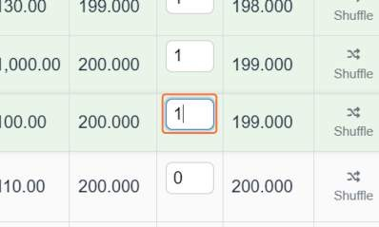

Step 55- Click on View Total Sales Summary

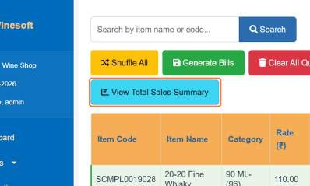

Step 56- Click on Total Sales Summary…

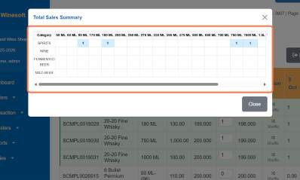

Step 57- Click on Close

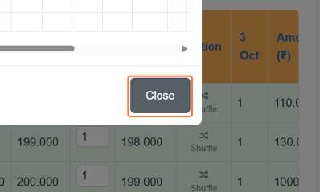

Step 58- Click on Generate Bills

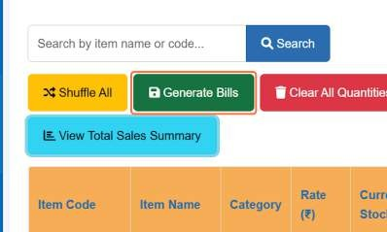

Step 58- Two Methods to Generate bills Immediately (ok button) or Save for Later Posting (cancel button)

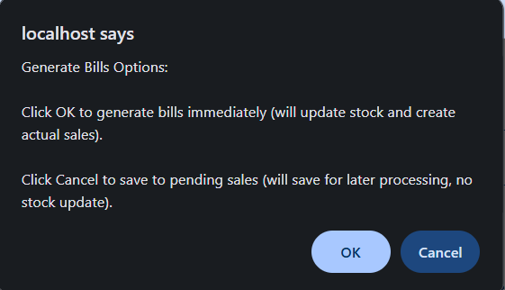

Step 59- [Click on Sales distributed successfully! Generated 3 bills. Total Amount:₹1,340.00](http://localhost/winesoft/public/retail_sale.php?success=Sales%2Bdistributed%2Bsuccessfully%21%2BGenerated%2B3%2Bbills.%2BTotal%2BAmount%3A%2B%E2%82%B91%2C340.00)

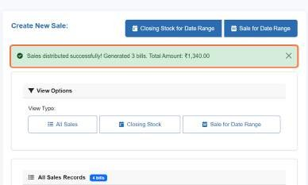

Step 60- Sales Records view the bills

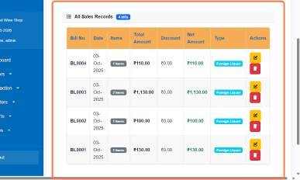

English:  
To generate bulk sales bills for a specific period, the user navigates via the 'Transaction' menu to 'Daily Sale' and selects 'Sale for Date Range'. On the 'Sales by Date Range' screen, they click to set the 'Start Date' and 'End Date', then click 'Apply Date Range'. The user then manually enters the desired total sale quantity for the listed items. They can review the entries by clicking 'View Total Sales Summary' and then 'Close' the summary window. To create the bills, the user clicks 'Generate Bills' and is presented with two methods: 'Immediately' (by clicking OK) or 'Save for Later Posting' (by clicking Cancel). Upon successful generation, a confirmation message appears: "Sales distributed successfully! Generated 3 bills. Total Amount: ₹1,340.00". The user can then view these finalized bills in the 'Sales Records' section.

Marathi:  
विशिष्ट कालावधीसाठी एकमुष्टी विक्री बिल तयार करण्यासाठी, वापरकर्ता 'ट्रान्झॅक्शन' मेनूमधून 'दैनंदिन विक्री' वर जाऊन 'तारखेच्या श्रेणीनुसार विक्री' निवडतो. 'तारखेच्या श्रेणीनुसार विक्री' स्क्रीनवर, ते 'प्रारंभ तारीख' आणि 'समाप्ती तारीख' सेट करण्यासाठी क्लिक करतात, त्यानंतर 'तारखा श्रेणी लागू करा' वर क्लिक करतात. वापरकर्ता नंतर सूचीबद्ध वस्तूंसाठी इच्छित एकूण विक्री प्रमाण स्वहस्ते प्रविष्ट करतो. ते 'एकूण विक्री सारांश पहा' वर क्लिक करून नोंदीचे पुनरावलोकन करू शकतात आणि नंतर सारांश विंडो 'बंद' करू शकतात. बिले तयार करण्यासाठी, वापरकर्ता 'बिल तयार करा' वर क्लिक करतो आणि त्याला दोन पद्धती दिसतात: 'तत्काळ' (OK क्लिक करून) किंवा 'नंतर पोस्टिंगसाठी जतन करा' (Cancel क्लिक करून). यशस्वीरित्या तयार झाल्यावर, एक पुष्टीकरण संदेश दिसतो: "विक्री यशस्वीरित्या वितरित केली! 3 बिले तयार झाली. एकूण रक्कम: ₹१,३४०.००". वापरकर्ता नंतर 'विक्री नोंदी' विभागात या अंतिम बिलांचे पुनरावलोकन करू शकतो.

Step 61- Click on Closing Stock for Date Range

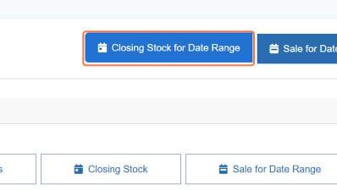

Step 62- [Click on Sales by Closing Balance…](http://localhost/winesoft/public/closing_stock_for_date_range.php)

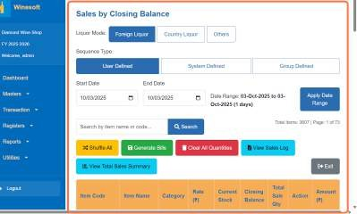

Step 63- Enter the desired Closing Balance-

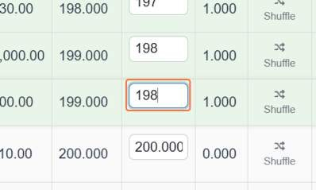

Step 64- Generate Bill



Step 65- When Cancel button is clicked visit Post Daily Sale for Pending Sale

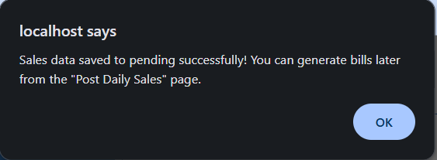

Step 66- Select the Date to Process to save the pending sale

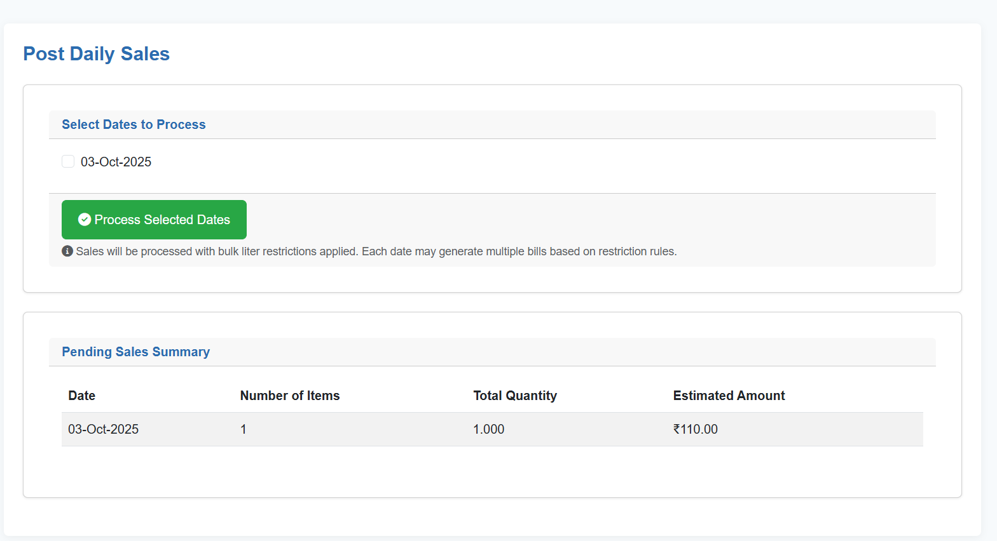

English

To generate bulk sales bills, the user navigates via the 'Transaction' menu to 'Daily Sale' and selects 'Sale for Date Range'. On the screen, the user sets the 'Start Date' and 'End Date', then clicks 'Apply Date Range'. To automatically distribute sales quantities across all items, the user can click the 'Shuffle All' button. For redistributing the quantity of a single, specific item, the 'Shuffle' button in the item's row is used. Quantities can be entered manually. To remove all entered quantities and start over, the 'Clear Session Quantity' button is used. The 'View Sale Log' button allows the user to check the history of sales entries. After entering quantities, the 'View Total Sales Summary' can be checked before clicking 'Generate Bills'. The user then chooses between posting 'Immediately' (OK) or 'Save for Later Posting' (Cancel). If saved for later, the user must go to 'Post Daily Sale for Pending Sale', select the date, and process it to finalize. To adjust stock directly, the user clicks 'Closing Stock for Date Range', enters the desired 'Closing Balance' figures manually for each item, and clicks 'Generate Bill' to finalize the sales based on the stock difference. A confirmation message like "Sales distributed successfully! Generated 3 bills. Total Amount: ₹1,340.00" confirms the action, and the bills can be viewed in 'Sales Records'.

Marathi

एकमुष्टी विक्री बिल तयार करण्यासाठी, वापरकर्ता 'ट्रान्झॅक्शन' मेनूमधून 'दैनंदिन विक्री' वर जाऊन 'तारखेच्या श्रेणीनुसार विक्री' निवडतो. स्क्रीनवर, वापरकर्ता 'प्रारंभ तारीख' आणि 'समाप्ती तारीख' सेट करतो आणि नंतर 'तारखा श्रेणी लागू करा' वर क्लिक करतो. सर्व वस्तूंमध्ये विक्री प्रमाण आपोआप वितरित करण्यासाठी, वापरकर्ता 'शफल ऑल' बटण वापरू शकतो. एखाद्या एका विशिष्ट वस्तूचे प्रमाण पुन्हा वितरित करण्यासाठी, त्या वस्तूच्या ओळीतील 'शफल' बटण वापरले जाते. प्रमाण स्वहस्ते देखील प्रविष्ट करता येते. सर्व प्रविष्ट केलेले प्रमाण रद्द करून पुन्हा सुरुवात करण्यासाठी, 'सत्र प्रमाण साफ करा' बटण वापरले जाते. कोणत्या तारखेपर्यंत विक्री नोंदवली आहे हे तपासण्यासाठी 'विक्री लॉग पहा' बटण वापरता येते. प्रमाण प्रविष्ट केल्यानंतर, 'बिल तयार करा' वर क्लिक करण्यापूर्वी 'एकूण विक्री सारांश पहा' तपासता येऊ शकतो. नंतर वापरकर्ता 'तत्काळ' (OK क्लिक करून) पोस्ट करणे किंवा 'नंतर पोस्टिंगसाठी जतन करा' (Cancel क्लिक करून) यामध्ये निवड करतो. जर नंतरसाठी जतन केले, तर विक्री अंतिम करण्यासाठी वापरकर्त्याने 'प्रलंबित विक्रीसाठी दैनंदिन विक्री पोस्ट करा' येथे जाऊन तारीख निवडून प्रक्रिया करावी लागेल. स्टॉक थेट समायोजित करण्यासाठी, वापरकर्ता 'तारखेच्या श्रेणीसाठी क्लोजिंग स्टॉक' वर क्लिक करतो, प्रत्येक वस्तूसाठी इच्छित 'क्लोजिंग बॅलन्स' आकडे हाताने प्रविष्ट करतो आणि स्टॉक फरकावर आधारित विक्री अंतिम करण्यासाठी 'बिल जनरेट करा' वर क्लिक करतो. "विक्री यशस्वीरित्या वितरित केली! 3 बिले तयार झाली. एकूण रक्कम: ₹१,३४०.००" सारखा पुष्टीकरण संदेश क्रियेची पुष्टी करतो आणि बिले 'विक्री नोंदी' मध्ये पाहिली जाऊ शकतात.

Step 67- Daily Sale Page Edit and Delete Button

Step 68- Edit Button

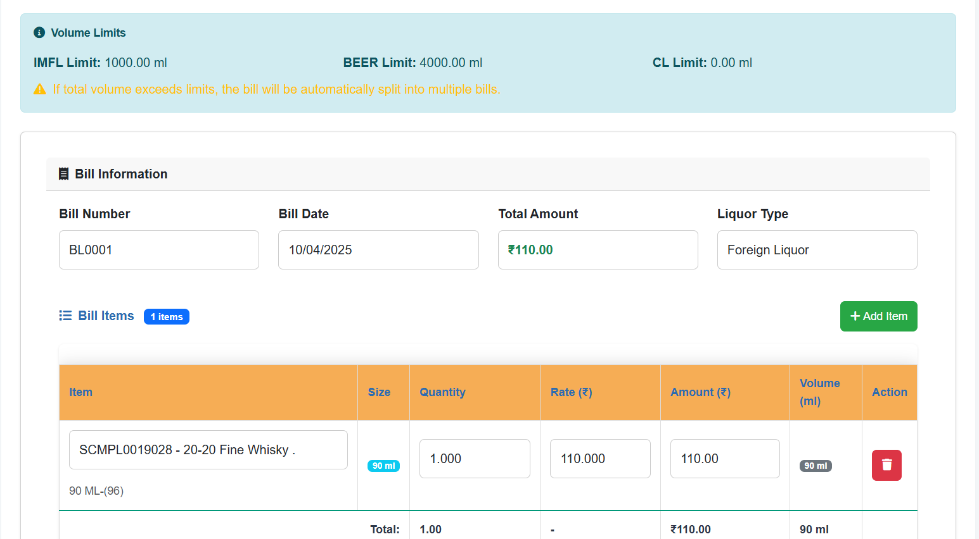

Step 69- Edit by adding a new item or by increasing the qty

Step 70- Delete Button Screen

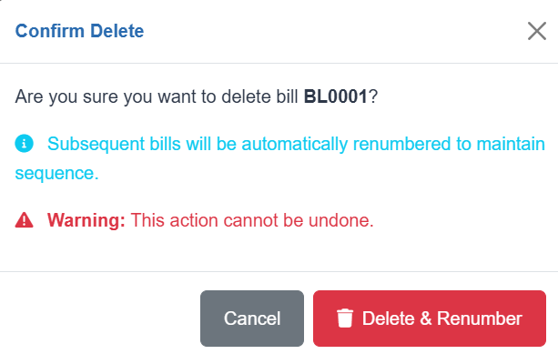

**English**

On the Daily Sale page, users can modify existing sales entries using the **'Edit'** and **'Delete'** buttons. Clicking the **'Edit'** button opens a screen where the user can modify the sale by either adding a completely new item to the transaction or by increasing the quantity of an existing item. Alternatively, clicking the **'Delete'** button provides a screen to remove a sale entry entirely, allowing for the correction of errors or unwanted transactions.

**Marathi**

दैनंदिन विक्री पृष्ठावर, वापरकर्ते **'संपादन'** आणि **'हटवा'** बटणे वापरून विद्यमान विक्री नोंदी सुधारू शकतात. **'संपादन'** बटणावर क्लिक केल्यास एक स्क्रीन उघडेल, जिथे वापरकर्ता व्यवहारात एक नवीन वस्तू समाविष्ट करून किंवा विद्यमान वस्तूचे प्रमाण वाढवून विक्री सुधारू शकतो. वैकल्पिकरित्या, **'हटवा'** बटणावर क्लिक केल्यास विक्री नोंद पूर्णपणे हटविण्यासाठी एक स्क्रीन दिसेल, ज्यामुळे त्रुटी किंवा अनावश्यक व्यवहार दुरुस्त करणे शक्य होते.

**Step 71- Go to Register Menu**

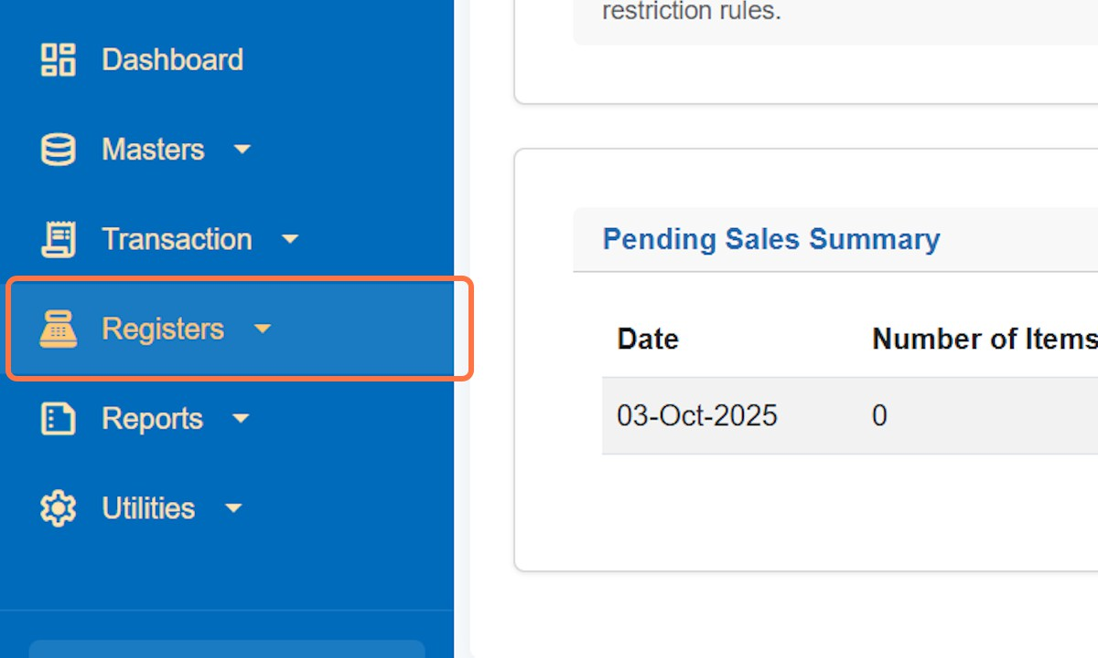

**Step 72 – Go to Cash Memo**

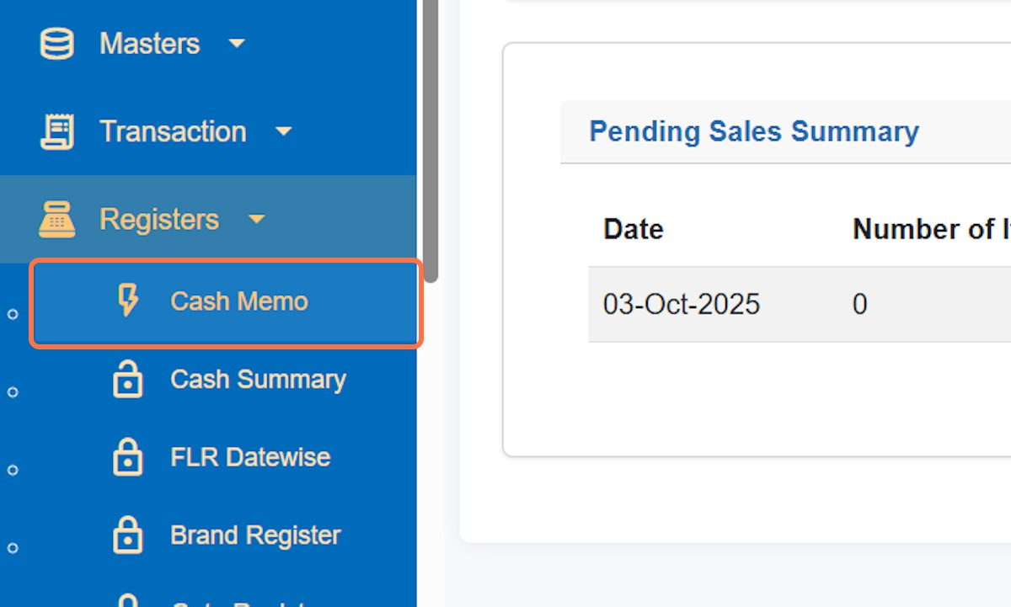

**Step 73 – Cash Memo Screen**

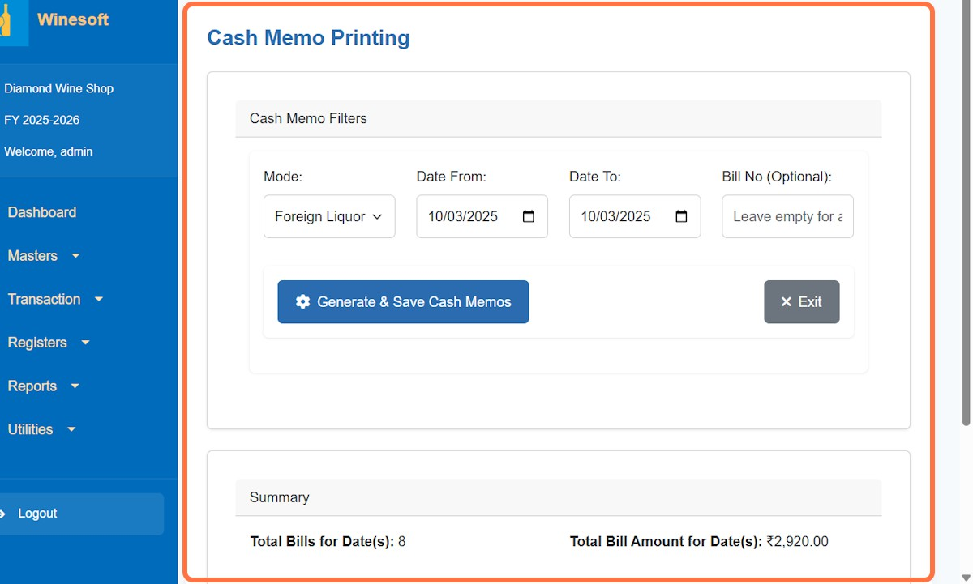

**Step 74- Click on Generate & Save Cash Memos**

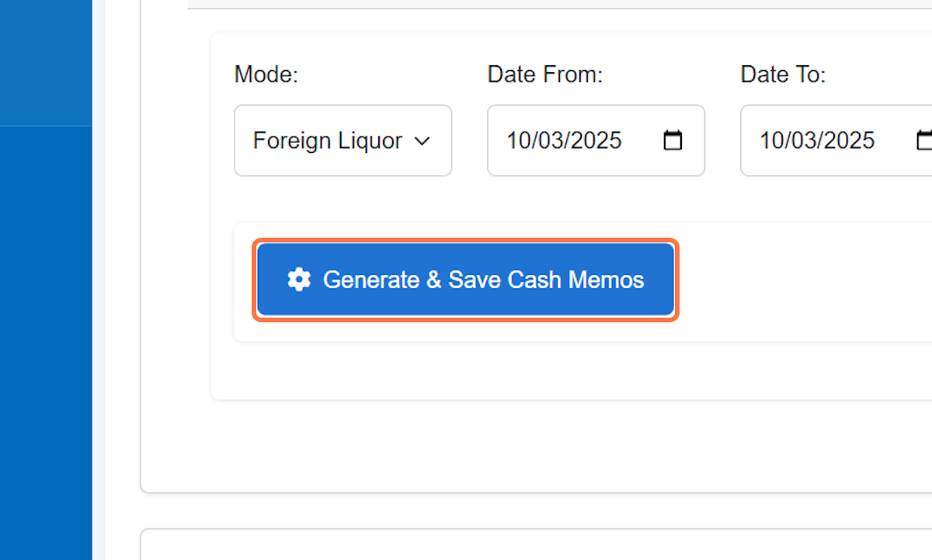

**Step 75 -** [**Click on 8 cash memo(s) generated and saved successfully!**](http://localhost/winesoft/public/cash_memo.php?mode=foreign&date_from=2025-10-03&date_to=2025-10-03&bill_no&generate)

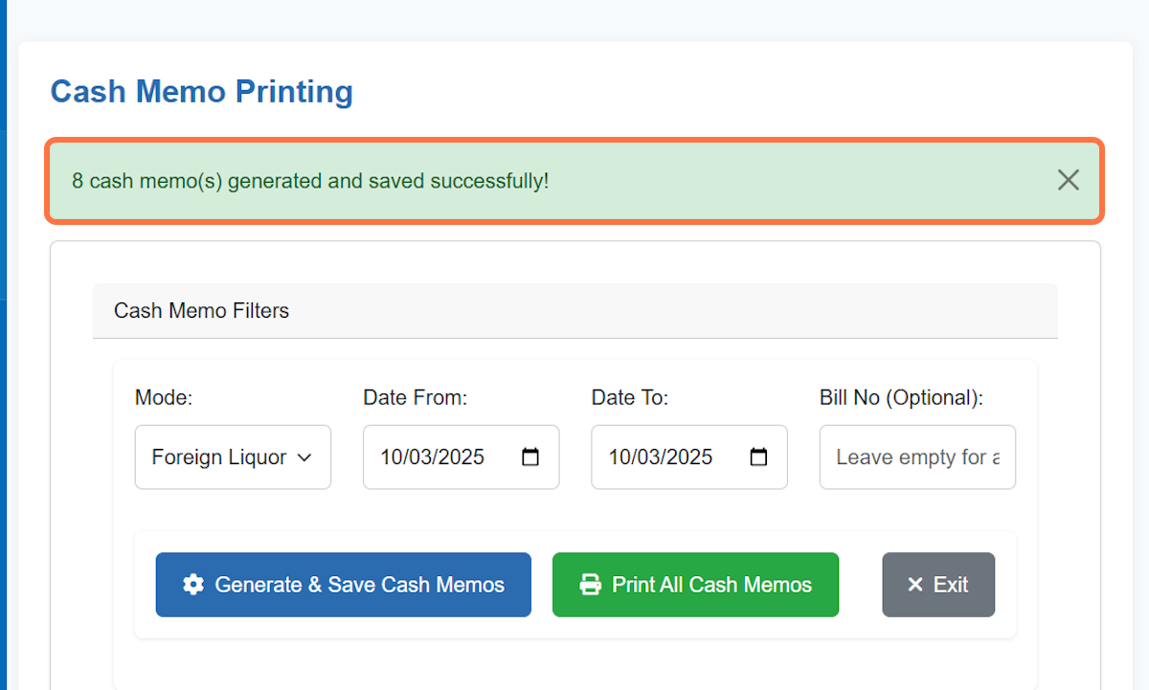

**Step 76- Cash Memo Preview**

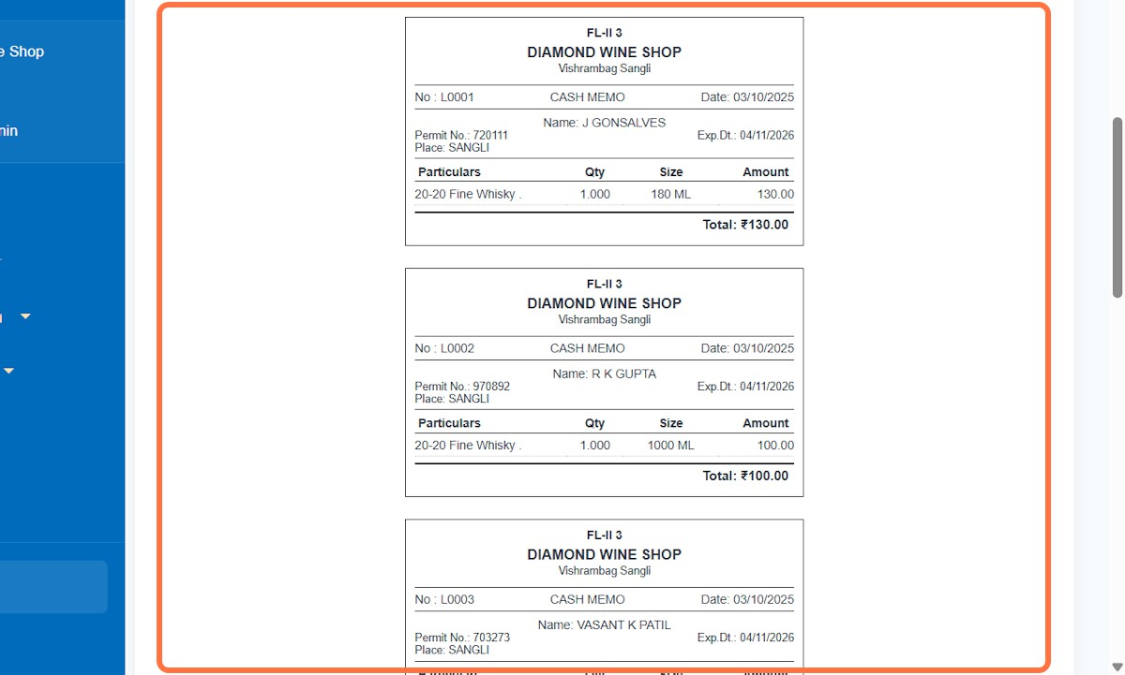

English

To generate and manage cash memos, the user navigates to the 'Register' menu and selects 'Cash Memo' to open the Cash Memo Screen. The user then clicks the Register Menu and selects the "Cash Memo Printing" option from the sub-menu. Next, they click the 'Generate & Save Cash Memos' button, which triggers a confirmation message (e.g., "8 cash memo(s) generated and saved successfully!"). A preview of the generated cash memos (e.g., FL-4.3) is then displayed. After previewing, the user navigates back to the main dashboard or "point_of_sale" menu. To view a summary report, the user clicks the "lock_open" icon and selects the "Cash Memo Summary Report" from the "Reports" menu. Finally, clicking the 'Generate' button for the report displays the "Cash Memo Summary Report", which lists all bills for the selected date along with the total amount.

Marathi

कॅश मेमो तयार आणि व्यवस्थापित करण्यासाठी, वापरकर्ता 'नोंदणी' मेनूवर नेव्हिगेट करतो आणि कॅश मेमो स्क्रीन उघडण्यासाठी 'कॅश मेमो' निवडतो. वापरकर्ता नंतर "Register Menu" चिन्हावर क्लिक करतो आणि सब-मेनूमधून "कॅश मेमो प्रिंटिंग" पर्याय निवडतो. त्यानंतर, ते 'जनरेट आणि कॅश मेमोज जतन करा' बटणावर क्लिक करतात, ज्यामुळे एक पुष्टीकरण संदेश दिसतो (उदा., "8 कॅश मेमो यशस्वीरित्या तयार आणि जतन केले!"). त्यानंतर तयार केलेल्या कॅश मेमोचे पूर्वावलोकन (उदा. FL-4.3) दाखवले जाते. पूर्वावलोकन केल्यानंतर, वापरकर्ता मुख्य डॅशबोर्ड किंवा "point_of_sale" मेनूवर परत येतो. सारांश अहवाल पाहण्यासाठी, वापरकर्ता "lock_open" चिन्हावर क्लिक करतो आणि "अहवाल" मेनूमधून "कॅश मेमो सारांश अहवाल" निवडतो. शेवटी, अहवालासाठी 'जनरेट' बटणावर क्लिक केल्याने "कॅश मेमो सारांश अहवाल" दाखवला जातो, ज्यामध्ये निवडलेल्या तारखेसाठी सर्व बिले आणि एकूण रक्कम यादी केलेली असते.

**Step 77- Month Transition and Gap Filling**

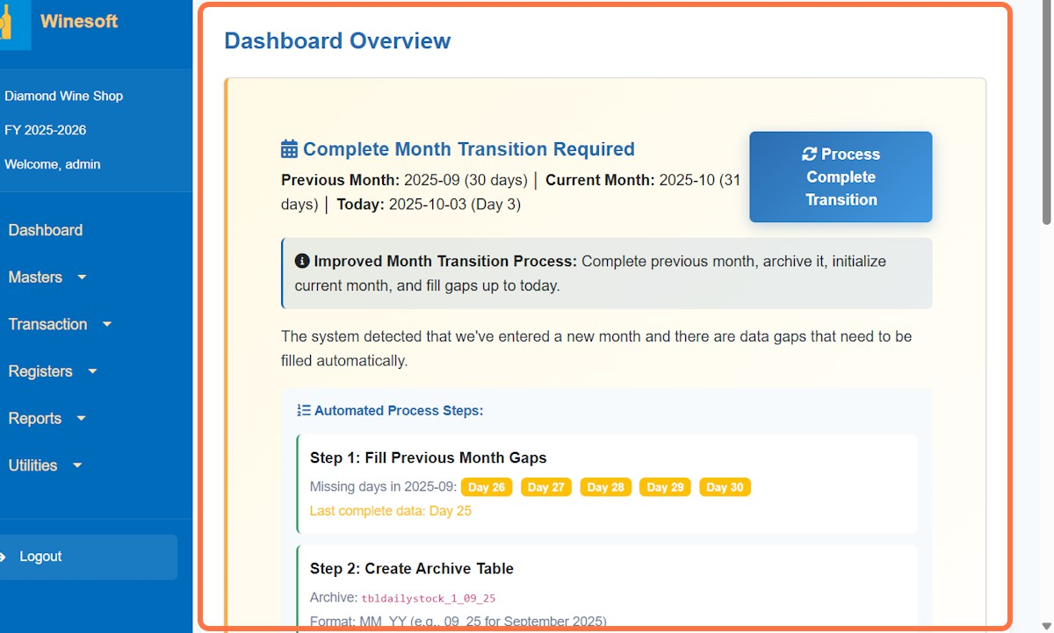

**Click on Process Complete Transition**

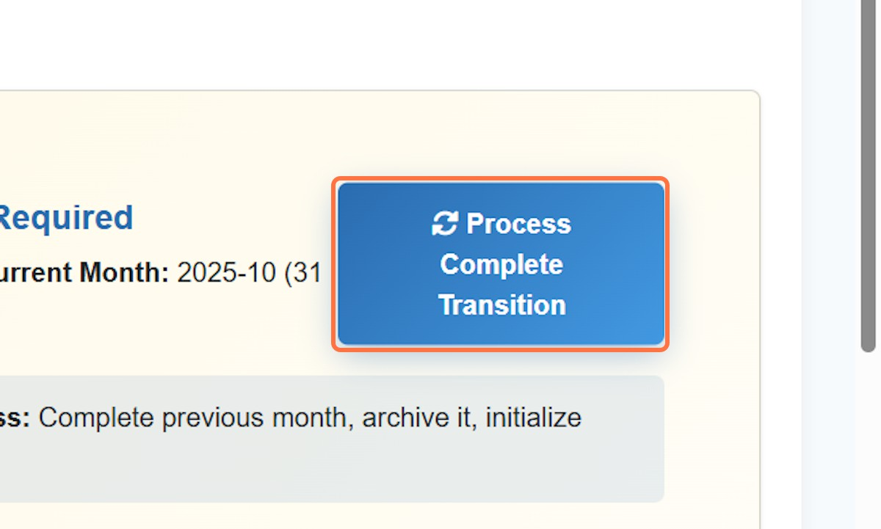

English:  
When the system has been inactive for several days or at the point of a month change, the user finalizes the period-end closing by clicking the "Process Complete Transition" button as prompted by the system, ensuring all pending data is settled and the new period is correctly initialized.

Marathi:  
जेव्हा सिस्टम काही दिवस अनुपलब्ध असते किंवा महिना बदलतो त्यावेळी, वापरकर्त्याने सिस्टमद्वारे सूचित केलेले "प्रक्रिया पूर्ण संक्रमण" बटण दाबून कालावधीची शेवटची बंदिस्त प्रक्रिया पूर्ण करावी, यामुळे सर्व प्रलंबित डेटा